### ¿Qué es el kombucha? - www.conasi.eu

<https://www.conasi.eu/blog/consejos-de-salud/kombucha-elixir-fermentado/>

El [kombucha](https://www.conasi.eu/fermentados/1357-te-kombucha-ecologico.html) es una variedad de té fermentado de origen oriental de la época de la dinastía china Tsin (212 AC), llegando más tarde a Japón, India y Rusia (4). Se elabora fermentando té azucarado, mediante un cultivo de levaduras y bacterias (se utiliza un pre-fermento o cultivo o bien kombucha, previamente elaborado o comprado).  
Conocido como “el té de la inmortalidad”, el kombucha prometía longevidad y bienestar (4). Hoy en día, el kombucha es apreciado por su alto contenido de vitaminas, sobre todo vitaminas del grupo B,  por sus propiedades [probióticas](https://www.conasi.eu/blog/consejos-de-salud/alimentos-probioticos/) y porque facilita la digestión, entre otros beneficios para la [salud intestinal](https://www.conasi.eu/blog/consejos-de-salud/importancia-de-la-salud-intestinal/) y la salud en general.  
El té kombucha se puede consumir solo como una bebida refrescante, combinado con zumo de fruta o con cualquier bebida y también como ingrediente en aderezos para ensaladas, en salsas y en adobos dulces y salados.  
El kombucha tiene un ligero sabor agridulce y crea una sensación de hormigueo en la boca. Cuanto más tiempo se fermenta el té (hasta 4 semanas), su sabor recordará al vinagre. Para conseguir un sabor más dulce el periodo de fermentación debe ser más corto (5-10 días).

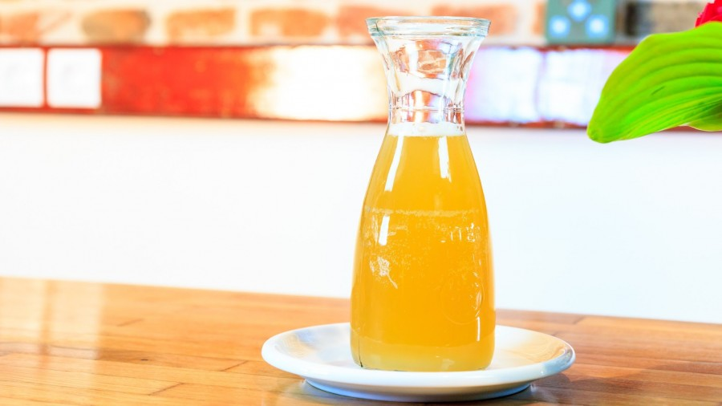

### El proceso de fermentación

La fermentación ocurre de forma natural cuando el azúcar entra en contacto con ciertas variedades de levaduras y bacterias.

Las bacterias y levaduras conviven en una “comunidad” simbiótica, lo cual significa que tienen una relación de dependencia mutua conocida como Cultivo Simbiótico de Bacterias y Levaduras (conocido como SCOBY, su acrónimo en inglés).

Algunas bacterias y levaduras que se asocian con la fermentación del kombucha son:

* Bacterias:
  + **Acetobacter**: una bacteria aeróbica que produce ácido acético y ácido glucónico. Dos tipos de esta bacteria que suelen aparecer en kombucha son acetobacter xylinoides y acetobacter ketogenum.
  + **Lactobacillus:** otra bacteria aeróbica que puede aparecer en kombucha aunque no siempre. Produce ácido láctico.
  + **Gluconacetobacter Kombuchae:**  una bacteria anaeróbica que se encuentra exclusivamente en el kombucha. Se alimenta de nitrógeno que procede del té y produce ácido acético y ácido glucónico.
* Levaduras:
  + **Saccharomyces**: una variedad de levaduras que producen alcohol y son las más comunes en el kombucha. Tienen derivados aeróbicos y anaeróbicos.
  + **Brettanomyces**: otra variedad de levadura que se encuentra con frecuencia en el kombucha. Produce alcohol o ácido acético y puede ser aeróbico o anaeróbico.
  + **Zygosaccharomyces Kombuchaensis:** esta levadura se encuentra solo en el kombucha. Produce alcohol y carbonación.

Durante el proceso de la fermentación del kombucha, la SCOBY hace que el azúcar se descomponga en ácidos, vitaminas, minerales, enzimas y dióxido de carbono, lo cual aporta el efecto gaseoso al té. Es decir, el azúcar alimenta a las bacterias y levaduras para que fermenten el té y, por lo tanto, el kombucha no contiene azúcar o tiene un nivel muy bajo, aproximadamente 1-2 g de azúcar por vaso (1). Cuánto más se deja fermentar, más bajos son los niveles de azúcar.  
Hay tres factores fundamentales para una fermentación exitosa:

1. **Temperatura ambiental:** las temperaturas muy elevadas aceleran la actividad de las bacterias y levaduras y también el proceso de fermentación, mientras temperaturas muy bajas lo hacen más lento, alterando el sabor. La temperatura ideal para la fermentación es de entre 20-27ºC.
2. Oxígeno: el flujo de aire es necesario para facilitar el proceso de fermentación. Se aconseja fermentar el kombucha en un recipiente con una tapa de tela permeable.
3. **Área de superficie del líquido**: cuanto mayor es la superficie del líquido, más espacio tienen las moléculas para agitarse y por lo tanto, más rápido se produce la fermentación. Lo ideal sería una superficie de 5-8 cm.

Lo ideal es conseguir una fermentación gradual y controlada para evitar que el kombucha tenga un sabor muy avinagrado. ¡Cogerle el truco requiere mucha práctica!

Productos que resultan del proceso de fermentación del Kombucha incluyen: ácido glucónico, ácido acético y fructosa.

### ¿Cómo puedo conseguir un SCOBY (cultivo)?

El cultivo simbiótico de bacterias y levaduras se conoce como SCOBY o como pre-fermento, cultivo, “la madre” y sobre todo en relación a la elaboración del kombucha, el llamado “hongo” (no es un hongo, aunque se le suele llamar así).  
Se puede conseguir para la elaboración de té de kombucha de tres formas:

1. **Pedir un SCOBY a un amigo.**La elaboración de kombucha casero produce nuevos SCOBYs, o “bebés”, que podrías “adoptar” para empezar un cultivo propio. Es muy parecido al [proceso de elaborar masa madre](https://www.conasi.eu/blog/consejos-de-salud/tutorial-como-elaborar-la-levadura-madre/) a partir de una porción de masa sólida o líquida ya fermentada. Hay que llevar el SCOBY a casa en un recipiente de vidrio porque el metal y otros materiales (plástico o cerámica) lo pueden contaminar. Es importante también transportar el SCOBY en aproximadamente ½ taza de té kombucha para que no se seque y a la vez sirve como un pre-fermento para la primera tanda propia. Se aconseja elaborar el kombucha inmediatamente aunque también se puede guardar 1 día en un lugar seco y frío o en estado de hibernación en la nevera para periodos más largos.
2. Comprar un SCOBY de una tienda especialista.
3. Cultivar el SCOBY de kombucha comprado.

Retiramos la capa gelatinosa con aspecto de hongo del kombucha elaborado, el SCOBY que fermentó el té. Una vez que esté embotellado, las levaduras y bacterias que permanezcan en el kombucha siguen activas, fermentando aunque sea más lentamente.

Hay que destacar que esto solo ocurre con **kombucha “crudo”**, ya que en los kombuchas pasteurizados **el calor del proceso de pasteurización destruye todas las levaduras y bacterias.**

Paso a paso…

1. Comprar una botella de kombucha crudo y sin saborizantes.
2. (Opcional) Infusionar una taza de té negro con 1-2 cucharadas de azúcar y dejar que se enfríe.
3. Lavar bien un frasco de vidrio, profundo y con un diámetro de 5-8 cm, asegurándonos de que no quede ningún residuo de comida o jabón.
4. Verter el kombucha y el té azucarado en el frasco.
5. Cubrir el frasco con muselina, papel de cocina o papel de filtro para café y asegurarlo bien con una goma elástica.
6. Guardar el frasco en un lugar seco, a temperatura ambiente y no expuesto directamente al sol, durante una semana, sin destaparlo.
7. Comprobar si el nuevo SCOBY ha empezado a cultivarse: al principio aparece como una gelatina transparente, que con el paso del tiempo se vuelve más blanca y más espesa.
8. Esperar hasta que el SCOBY tenga un grosor de aproximadamente ½ cm antes de emplearlo en la elaboración de kombucha casero. Si no hay señal de vida después de 3 semanas, volver a empezar el proceso desde el inicio.

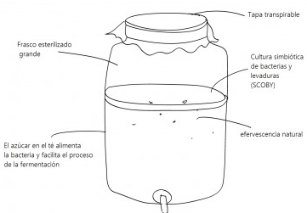

### Beneficios para la salud del Té Kombucha

* Aporta propiedades probióticas (2).
* Tiene antioxidantes (2).
* Alivia la digestión (2).
* Beneficioso para la salud digestiva (5).
* Desintoxica el hígado y la sangre (2).
* Mejora el sistema inmunológico gracias a su contenido de vitamina B12 y enzimas (5).
* Fuente de glucosaminas que ayudan a aliviar dolor e inflamación (5).

### Consejos para el consumo de kombucha

* Nunca toméis kombucha si parece, huele o sabe desagradable.
* No consumáis el kombucha en el caso de haber experimentado problemas o reacciones a alimentos fermentados previamente.
* En caso de duda, aconsejamos que consultéis a vuestro médico antes de consumir kombucha, o cualquier otro tipo de alimento fermentado.
* Las mujeres embarazadas deben consultar a su médico antes de probar el kombucha.

Continúa aprendiendo sobre cómo hacer el kombucha en nuestro [tutorial para hacer kombucha](https://www.conasi.eu/blog/consejos-de-salud/tutorial-como-hacer-te-kombucha-en-casa/).

### Bibliografía

Recursos

1. *Kombucha: Making Fermented Tea at home, a guide by Cultures for Health SM* (2016)
2. Childs, E. & Childs J. (2013) *Kombucha! The Amazing Probiotic Tea that Cleanses, Heals, Energizes and Detoxifies*, Penguin Group USA, New York.
3. <http://www.thekitchn.com/how-to-make-your-own-kombucha-scoby-cooking-lessons-from-the-kitchn-202596>
4. <http://www.kombuchacultures.com/kombucha_history.html> Kombucha Cultures
5. <http://naturalfamilytoday.com/nutrition/kombucha-health-benefits/>